# 1. Idea general de videojuego

## 1.1. Idea básica de videojuego

Un survival en que la acción del jugador puede acabar con su vida de manera permanente, construir fortalezas para protegerse

## 1.2. Referencias

El juego tendría inspiración en franquicias como minecraft y terraria para la jugabilidad, para el concepto e historia usaría las mismas de jugabilidad

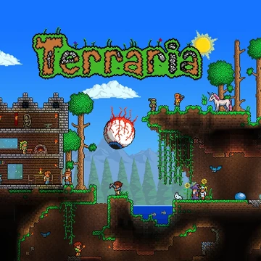

**Figura 1.** Captura de Terraria

Obtenida de: https://terraria.fandom.com/es/wiki/Terraria_en_consolas_antiguas

## 1.3. Puntos diferenciadores o interesantes

Lo que haría al juego interesante seria la mecánica de construir sus propias fortalezas con los recursos recolectados para protegerse de las eventualidades de la naturaleza y algunos enemigos que aparecen en la oscuridad y hay un karma y dharma depende de tus actos la dificultad del juego

# 2. Público Objetivo

## 2.1. Características del público

Las características del público objetivo en los que respecta edad seria adolescentes y jóvenes adultos, no tendría limitación con respecto al género del jugador

## 2.2. Habilidades requeridas

El jugador debe tener la capacidad de manejar sus recursos apropiadamente y crear sus propias estrategias para así poder sobre vivir, además de tener un buen comportamiento o el karma actuara en su contra.

## 2.3. Perfil de jugador

Con respecto al nivel de habilidad y experiencia del jugador el juego no tendría ninguna limitación, hay ciertos niveles de dificultad que se ajusta automáticamente con las acciones que se toman el karma actúa en su contra

# 3. Plataforma

## 3.1. Plataformas objetivo

Por la mecánica de juego de manejo de las acciones, considero que la plataforma objetiva seria para PC, Android.

**3.2. Plataforma más adecuada**

La plataforma más adecuada seria PC

## 3.3. Ventajas de la plataforma

Considero que permitiría verificar mejor las acciones, además que permite un nivel de interacción con el jugador más creativas, podría planteársele conseguir o modificar un archivo del juego para poder avanzar en la historia, rompiendo así la cuarta pared y haciendo sentir al jugador como un parte más importante en la trama.

# 4. Genero

## 4.1. Géneros contemplados en la totalidad del juego

Los géneros serian principalmente Survival, aventura, artesanía construcción

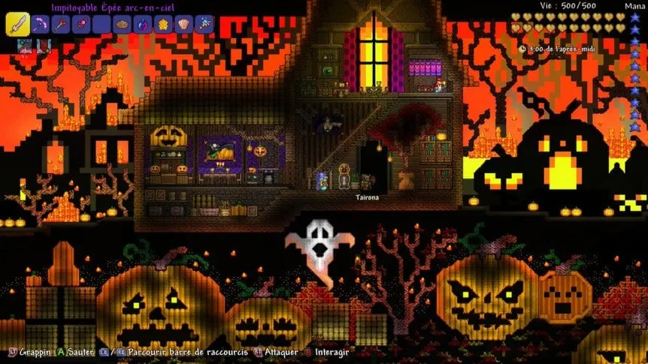

**Figura 2.** Ejemplo de artesanía construcción Terraria

Obtenida de: https://www.tycsports.com/gaming/terraria-steam-halloween-concurso-id468695.html

# 5. Argumento

## 5.1. Historia del videojuego

Tu creas tu propia historia a medida que avanzas en el juego y tomas tus propias decisiones afrontando las eventualidades para sobrevivir en el mundo

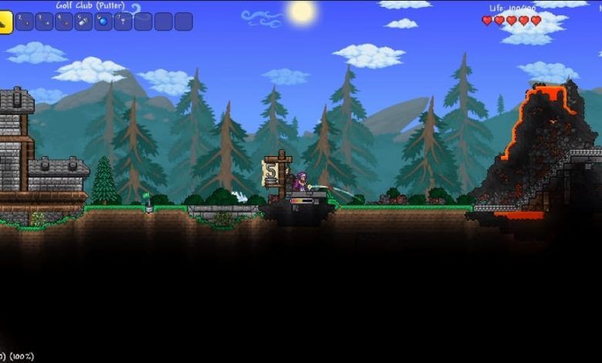

**Figura3. EXPLORACION Y AVENTURA** Obtenida de: https://dlprivateserver.com/terraria-journeys-end-expansion-se-lanza-para-pc-este-mayo/

## .

# 6. Estilo visual

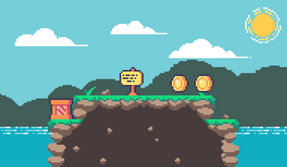

**Figura 4.**

Obtenida de:https://essssam.itch.io/rocky-roads

## 6.1. Marco espacial y temporal

El videojuego tendrá lugar en un planeta ficticio llamado “bandalah” (nombre sujeto a cambios) basado en lugares ficticios con ciertos parecidos al planeta tierra

## 6.2. Tipo de estilo

El juego estará caracterizado en un estilo surrealista para generar ambientes de aventura y exploración

## 6.3. Vista del mundo

El mundo será propiamente 2D

# 